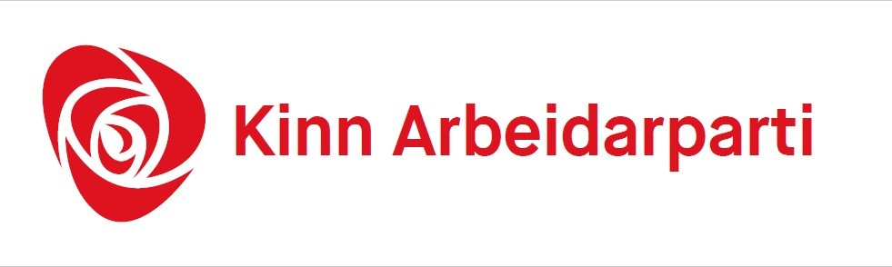
ÅRSMELDING 2024

1. Styret i Kinn AP 2024 har vært:
Leder: Doris Christensen (2023-2024)
Nestleder: Oscar Bergheim (2023-2025)
Kvinnekontakt: Marie Jensen (2023-2025)
Sekretær: Inger Strand Kvalheim (2023-2025)
Kasserer: Vegard Hovland (2023-2025)
Medlemsansvarlig: Tor-Åge Gravdal (2024-2026)
Styremedlem AUF: Frida Selvik (2023-2025)

Vara:
1. Åge Larsen
2. Anne-Berit Kvalvik
3. Laila Schultz
4. Roy Andre Berg
5. Per Grov

Revisor: Katrine Dale
Revisor: Leif Magne Gil
Vara: Sten Ingve Hellevang
Vara: Tove Lill Refvik Volle

2. Medlemmer
1.01.2024 – 169 medlemmer,
1.01.2025 – 160 medlemmer (30.12.24)
Av disse har 134 betalt kontingent i 2024.
2 nye medlemmer siste år. Kvinne i oktober og mann i desember.

3. Møter og aktiviteter i organisasjonen
Årsmøtet 2024: mandag 29.januar i Florø. Gjest Hadia Tadjik. Godt oppmøte.

Medlemsmøter: 6.mai om utbyggingssaka Måsholmen,
26.august om nominasjon til Stortingsvalget ’25, om strukturendringer for videregående skoler i Vestland og Kinn AP sitt arbeid og om vårt arbeid i kommunestyret i opposisjon.
3.september i Måløy: inviterte gjester Karianne Torvanger og Anne Kristin Førde.
30.september Digitalt møte om programarbeid med leder av programkomiteen Tonje Brenna og medlem Marthe Scharning Lund. Vi hadde lånt lokale i Måløy og i Florø for å kunne møtes, lytte og diskutere.
28. november om budsjettarbeid og handlingsrom til kommunestyremøtet

Styremøter: 17.01., 08.02., 07.03., 17.04., 12.06., 14.08 fysisk samling i Florø, 28.08., 25.09., 23.10. med fylkessekretær Monica – om valgkamp, styrearbeid og programarbeid, 20.11. og 11.12.

Program- og nominasjonsmøte Sogn og Fjordane: 30.november på Skei Hotel. Kinn AP fikk to på lista. Frida Selvik AUF/Kinn AP nr 3 og Doris Myhre Christensen nr 9.

Representantskapsmøter i Vestland Arbeiderparti: 4.mai og 26.oktober.

Årsmøte i Vestland Arbeiderparti: 16.-17.mars.

Samling i Kvinnenettverk Vestland AP: 20.-21.mars.

Partiledermøter i Vestland:
Møter en mandag i måneden kl 20.00. Styreleder har deltatt.

Skolering i organisasjonen: Lederskolering Vestland Arbeiderparti 3 samlinger. Styreleder har deltatt og den siste var i Florø 28.-29.september. Styret har ikke arrangert skolering for Kinn AP lokalt.

Politiske besøk:
Statsminister Jonas Gahr Støre – besøk på Westcon og Svanøy. På Svanøy ble naturreservat åpnet.

Sosiale aktiviteter:
1.mai – i samarbeid med FF, SV og R hadde vi arrangement i Florø.

Kontakt med organisasjoner, FF Flora 21.02 og 11.12 Ola og Doris møte med ledelse og HTV. Vi drøftet aktuelle saker.

Fagpolitisk konferanse 31.05-01.06 - ingen deltok fra Kinn AP sitt styre.

Hilsen fra styreleder:
VELKOMMEN TIL ÅRSMØTE 29.JANUAR 2025
2024 har vært et år mellom valgkamper og aktiviteter for medlemmene våre har ikke vært så stor som foregående år. For oss som har vært i kommunestyret og utvalg har det likevel vært et travelt år. Omstilling er nå en kontinuerlig prosess og vi merker at behovet for involvering er stort. Innbyggere ønsker å være informert og ta del i planlegging for framtida på kysten vår. Det er et stort engasjement for tjenestene skole og helse, og for klima og natur. Engasjementet kan være med å styrke lokaldemokratiet, men det kan også svekke det dersom politikere ikke klarer å vise at engasjement nytter. Arbeiderpartiet har god plass til ulike meninger og skikkelige diskusjoner. Det er alltid en fare for at det er de som roper høyest når frem, og vi må vokte oss for å miste viktige perspektiv av syne. Eksempel er arbeidsplasser versus natur. Et annet er skolen som «limet i bygda» versus kvalitet med de ressurser vi har.
Dersom politikk tømmes for verdier og langsiktighet, og vi står igjen med følelser, da får populismen og den sterkestes rett leve fritt. Dersom enhvermannsen sin «tro» og opplevelse er nok til å ta overordna beslutninger, så har fornuften tapt. Det gjelder så vel de store kapitalinteressene, som særinteresser for de få. Jeg mener Kinn AP må vise at politikk skal være fornuftig for det brede lag av innbyggerne våre, og forfordele til de unge og utsatte. Og vi må si høyt at ressursene våre i Kinn kommune er skatteinngang, de ansatte, samt våre geografiske og naturgitte forutsetninger.
Kinn Arbeiderparti arbeidde bredt med saka om utbygging av Måsholmen i Florø. Vi opplever ikke det samme engasjementet i Måløy for verken natur eller kultur. Det er få som tar kontakt og har positive innspill. Å stå på stand er en utfordring og dessverre lite hyggelig. I inngangen til 2025 og valgkamp for at Arbeiderpartiet skal vinne valget, må vi ruste oss godt. Ta fram optimismen, vise at det er sosialdemokratiske verdier som har vunnet det politiske kappløpet siden etterkrigstiden, og snakke om at Arbeiderpartiet er framtidsrettet og endringsvillig. Vi må lytte, svare og vise ansvar.
Takk for tillitten som er vist meg også i 2024. Særlig takk til de som arbeidet i nominasjonsnemda og fikk inn både Frida og undertegna. At Kinn har 2 der, skal merkes.

